Dagmars Anliegen und ihre Lösung

Dagmar hat schon oft festgestellt, dass viele Studierende etwas für Klausuren auswendig lernen - und danach schnell wieder vergessen. Den Bezug von theoretischen Ansätzen und Modellen zu ihren praktischen Erfahrungen aus dem betrieblichen Alltag oder deren Bedeutung für die praktische Arbeit können sie oft nicht herstellen - und schon gar nicht kritisch reflektieren. Außerdem erkennen sie häufig nicht so gut, wie sie sich in ihrem Lernprozess während des Studiums und ihrer praktischen Arbeiten nach und nach weiterentwickeln. - Dies möchte Dagmar gerne ändern.

Dagmar hat auf einer Fachtagung etwas über den Einsatz von E-Portfolios in der Lehre gehört, eine Art virtuelle Sammelmappe, in der Lernende ihren Lernprozess reflektieren und ihre Kompetenzen beschreiben und ausweisen können. E-Portfolios sollen die Reflexionsfähigkeit des eigenen Lern- und Entwicklungsprozesses fördern und so zu dem Wandel von der reinen Wissensvermittlung hin zur Kompetenzentwicklung der Lernenden beitragen können. Außerdem können Lernende sie nutzen, um Bezüge zwischen ihren praktischen Erfahrungen und dem theoretischen Wissen herzustellen und zu reflektieren.

Eine Lösung für ihr aniegen: Dagmar führt das e-portfolio ein

So ist Dagmar vorgegangen, um E-Portfolios in ihrer Lehre einzusetzen – machen Sie doch gleich mit!

- Einstieg E-Portfolios: Dagmar erhält von dem mediendidaktischen Team ihrer Hochschule verschiedene Links und Materialien, die erläutern, was E-Portfolios sind und aufzeigen, in welchen unterschiedlichen Szenarien sie eingesetzt werden können. (Geschätzte Dauer der Lerneinheit ca. 1 Stunde)

- Was bringt die Methode den Lernenden und der Lehrperson: Dagmar notiert sich, was sie sich von dem Einsatz der E-Portfolio-Methode für die Lernenden und für die Lehrveranstaltung insgesamt erhofft. So kann sie sich klar entscheiden, ob ihrer Ansicht nach der Einsatz dieser Methode in ihrer Lehre sinnvoll ist (Geschätzte Dauer der Lerneinheit, je nach eigenem Rechercheaufwand, ca. 2 Stunden)

- Integration in Lehrveranstaltung – Erstellung eines Ablaufplans für das Semester: Dagmar erstellt sich einen Ablaufplan für ihre Lehrveranstaltung. Darin notiert sie, wofür sie das E-Portfolio in ihrer Veranstaltung für Studierende des ersten Semesters einsetzen will und was sie selber in welcher Woche des Semesters dafür vorbereiten und beachten muss. Sie vermerkt sich in diesem Ablaufplan auch, welche Informationen und Handreichungen sie für die Studierenden braucht (Geschätzte Dauer der Lerneinheit, je nach eigenem Konzeptionsaufwand, ca. 2-3 Stunden)

- Tutorials und Hilfen: Außerdem recherchiert Dagmar, welche Tutorials und Hilfsmaterialien es zu der Nutzung von E-Portfolios allgemein und zu der Nutzung des an ihrer Hochschule verwendeten Systems schon gibt. Sie schaut kritisch, welche Materialien ihren Studierenden bei der Nutzung des Systems voraussichtlich helfen und erstellt hierüber ein Handout. (Geschätzte Dauer der Lerneinheit ca. 2 Stunden)

KONFUSIUS
In den verschiedenen Phasen, die Dagmar in dem Prozess, E-Portfolios in ihrer Lehre einzuführen, durchläuft, begegnet ihr und den Studierenden immer wieder Konfusius. Er verwirrt sowohl die Lehrende im Vorfeld bei der Vorbereitung der Lehrveranstaltung als auch die Studierenden, wenn sie das E-Portfolio nutzen wollen und sollen.
Um sich von Konfusius nicht aus der Ruhe bringen zu lassen, erarbeitet Dagmar sich anhand der einzelnen Schritte dieses Moduls eine gute Grundlage für den ersten Einsatz der E-Portfolio-Methode in ihrer eigenen Lehre.

abbildungsverzeichnis
Illustrationen von Julia Flitta lizenziert unter der Lizenz CC BY 4.0 (https://creativecommons.org/licenses/by/4.0/legalcode.de)
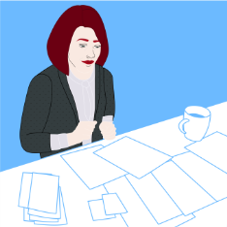
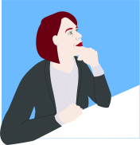

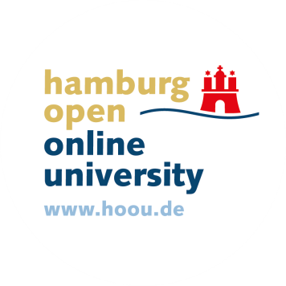
IDEE & UMSETZUNG
Corinna Peters

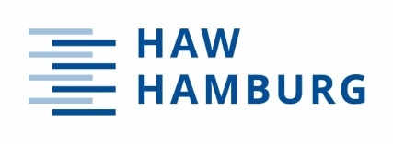

ILLUSTRATIONEN & FOLIENDESIGN

Julia Flitta

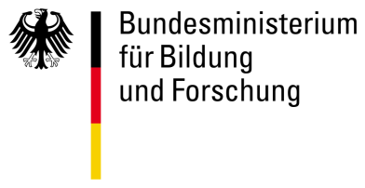

Dieses Vorhaben wird aus Mitteln des Bundesministeriums für Bildung und Forschung unter dem Förderkennzeichen 01PL16046 gefördert. Die Verantwortung liegt beim Autor.

Die Datei „Medien4.0_01 Einleitung E-Portfolio“ von Corinna Peters / Team Medien 4.0 ist lizenziert unter einer Creative Commons Namensnennung 4.0 International Lizenz (CC BY) (https://creativecommons.org/licenses/by/4.0/legalcode.de). Das Logo des Bundesministeriums für Bildung und Forschung fällt nicht unter eine freie Lizenz.

Stand: Juli 2018

